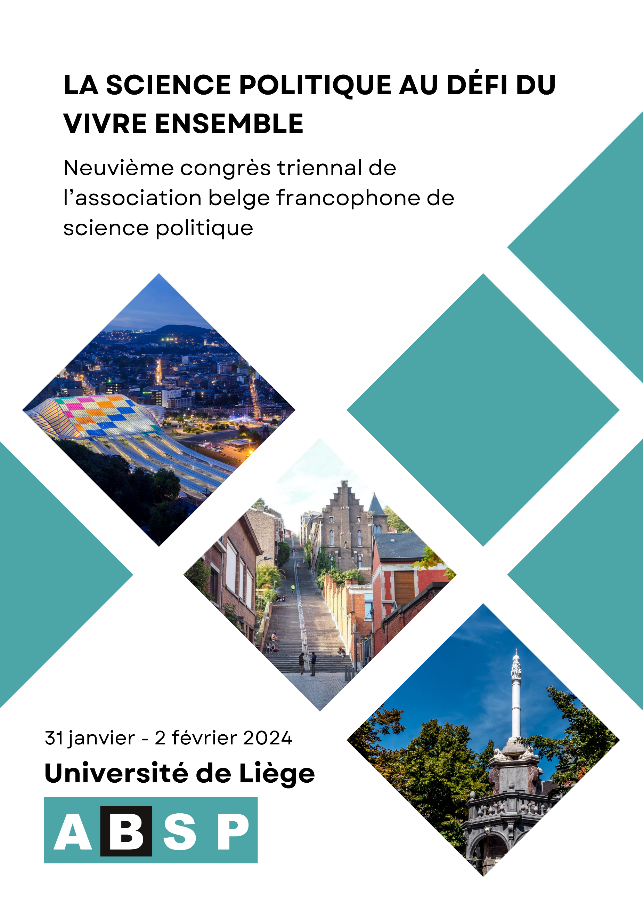

Toutes les salles mentionnées dans ce programme se situent dans les bâtiments de l’Université de Liège sur le Campus du XX août (Place du Vingt-Août, 7), à l’exception du drink du 31 janvier qui prendra place à la Société littéraire (Place de la République française, 5)

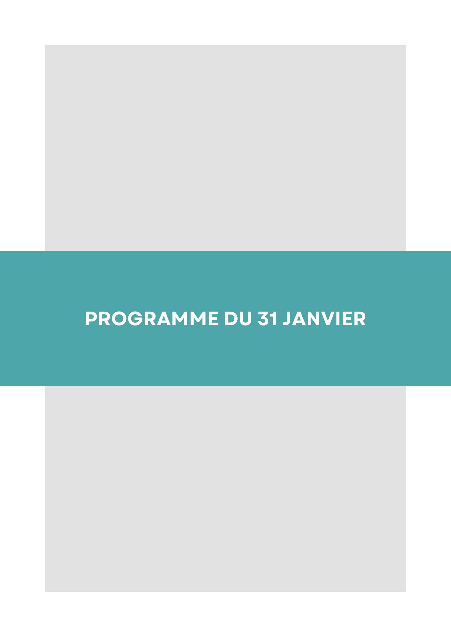

Salle académique (Campus du XX août) | 14h-14h30
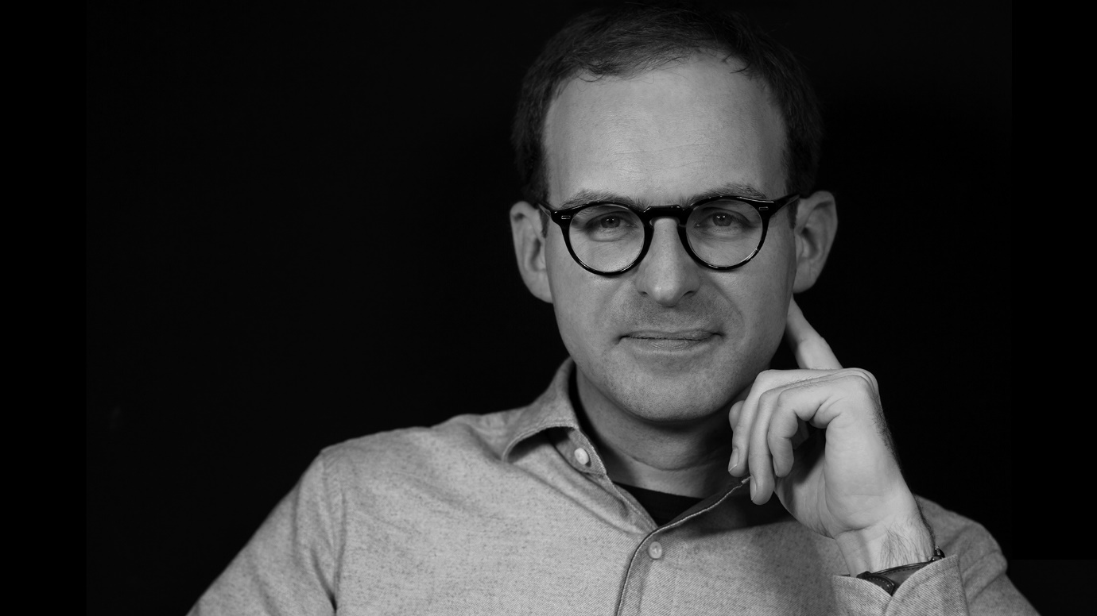
Keynote Speaker - Antoine Chollet : « Qui vit ensemble ? La collectivité politique, ses frontières et ses divisions »

Société littéraire | Dès 16h
Apéritif à la Société littéraire

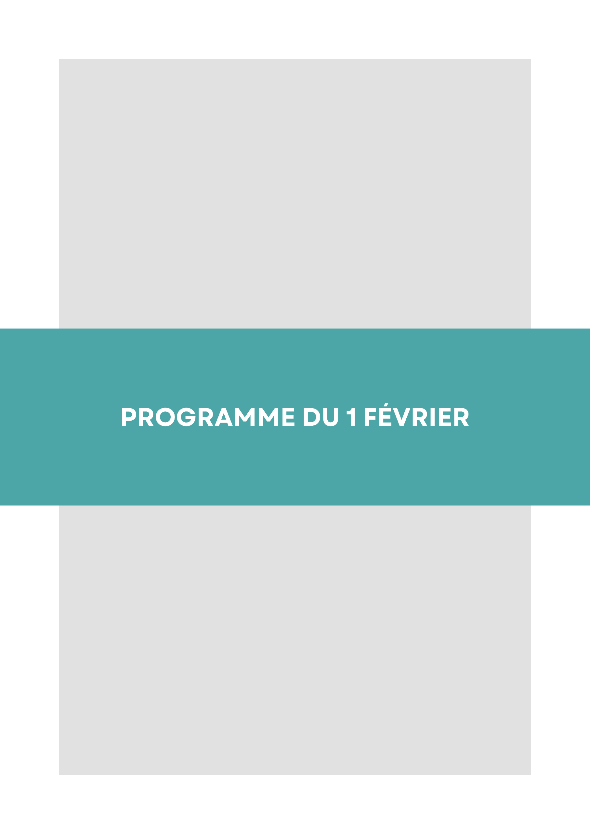

Liste des panels du 1er février
Panel 1 : « Genre, Recherche et Politique : Regards croisés sur les défis du vivre-ensemble »
Panel 2 : « Partis et syndicats, toujours frères ? Échanges, adhésions, politisations »
Panel 3 : « Décoloniser la science politique en Afrique : entre recherche engagée et rigueur méthodologique »
Panel 4 : « Luttes migratoires et représentation politique des migrants en quête de statut »
Panel 5 : « Unis dans la diversité » : saisir la dimension politique du vivre- ensemble par les échelles de l’Europe »
Panel 6 : « Communautés convictionnelles : vivre ensemble ou côte-à-côte ? Le rôle des pouvoirs publics »
Panel 7 partie 1 : « Le vivre-ensemble au prisme de l’économie politique »
Panel 8 : « Les impacts et capacités d’influence des outils participatifs et expérimentaux sur la gouvernance et les politiques publiques »
Panel 9 : « Guerre et sécurité : trajectoires croisées »
Panel 10 : « La perspective des citoyennes et citoyens sur l’action publique »
Panel 11 : « Perception des différences, polarisation, et attitudes anti-démocratiques »

Lieu : salle Philo 1
Panel 1 : « Genre, Recherche et Politique : Regards croisés sur les défis du vivre-ensemble »
9h-10h30
- Papier 1 : « Communier le corps du Christ le matin, et le soir dégager Sa Mère : Engagement militant “pro-vie” et gestion de l’identité religieuse en Belgique » (Anne-Sophie Crosetti)
- Papier 2 : « The copy and the original? Anti-gender politics in Spain: a comparative analysis of VOX and Partido Popular » (Romain Biesemans)
- Papier 3 : « Le rôle des coalitions dans la résistance aux politiques anti-genre » (Alexandra Ana)
11h-12h
- Papier 6 : « Les usages de l’intersectionnalité chez Écolo : entre stratégie politique et aspirations égalitaires » (Alice Dessart)
- Papier 7 : “So close but still too far away from power? A longitudinal analysis of women in top positions in the European Parliament (1979-2019)” (Sophie Kopsch)
13h30-15h
- Papier 4 : « La dimension genrée des instruments de la planification urbaine : politiser et utiliser les recherches féministes » (Muriel Sacco)
- Papier 5 : « Réflexions à propos des enjeux méthodologiques et de mise en œuvre dans le cadre d’une recherche portant sur une analyse qualitative des pratiques de mobilité active et inclusive en Wallonie par le prisme du genre » (Justine Contor & Alice Michaux)

Lieu : salle Commu 2
Panel 2 : « Partis et syndicats, toujours frères ? Échanges, adhésions, politisations »
13h30-15h
- Papier 1 : « France/Belgique : les populismes de gauche face aux syndicats » (Arthur Groz)
- Papier 2 : « Rapport au syndicalisme et comportement électoral en Belgique : une première analyse des enquêtes post-électorales belges (1991- 2014) » (Tristan Haute)
15h30-17h
- Papier 3 : « Front syndical dans le secteur du commerce alimentaire en Belgique : quels échanges ? quels conflits ? » (Clémentine Colmont)
- Papier 4 : « Le syndicalisme à l’épreuve de l’écologie : une étude du conflit sur le renouvellement du permis environnemental de l’aéroport de Liège » (Douglas Sepulchre)

Lieu : Salle Séminaire Média
Panel 3 : « Décoloniser la science politique en Afrique : entre recherche engagée et rigueur méthodologique »
9h-10h30
- Papier 1 : « Approche biographique et expériences de subjectivation en contexte africain » (Gérard Amougou)
- Papier 2 : « Genre ou idéologie ? La décolonisation des savoirs genrés en Afrique » (Estelle Vérine Salla Bezanga, Moïse, Tchingankong Yanou, Cédric Salla Oyono)
11h-12h 30
- Papier 3 : « Le positionnement des communautés épistémiques sous régionales dans la décolonisation de la science politique en Afrique francophone : le cas du LASDEL » (Prisca Assiene Bissossoli)
- Papier 4 : « Universalisme de la pensée politique et nécessitarisme d’un renouvellement conceptuel de la science politique en Afrique » (Narcisse Rostand Miafo Yanou, Daris Emo Tcheuko)

Lieu : salle 2/66
Panel 4 : « Luttes migratoires et représentation politique des migrants en quête de statut »
9h-10h30
- Papier 1 : « Le cas de l’hébergement citoyen à Bruxelles : politisation et changement de cadres » (Adriana Costa-Santos)
- Papier 2 : « Le rôle des associations de soutien aux personnes exilées dans la mise en œuvre de leur agentivité » (Guillaume Negri)
- Papier 3 : « Architecture de luttes, architecture de mobilisation. Le “droit à la ville” dans la publicisation des luttes migratoires et des mobilisations citoyennes » (Marie Trossat)
11h-12h30
- Papier 4 : « Accès aux droits de citoyenneté et mobilisations juridiques en Italie » (Daniela Trucco)
- Papier 5 : « Les collectifs de sans-papiers, entre participation locale et représentation nationale : ambivalence des actes de citoyennetés et subjectivations locales » (Alisson Bouffet)
- Papier 6 : « De quoi les caravanes à la frontière sud-mexicaine sont-elles elle le nom ? Une ethnographie du rapport des personnes migrantes à la mobilisation » (Romain Brusnel)
13h30-15h
- Papier 7 : « Migrants roumains en France : visibles sur le territoire, invisibles dans la représentation démocratique ? » (Samuel Delepine, David Gouard, Thibault Courcelle)
- Papier 8 : « Collective memory and amnesia: Dynamics of continuity and rupture in the Belgian Sans-papiers movement from 2010-2020 » (Thomas Swerts, Youri Lou Vertongen)

Lieu : salle 2/67
Panel 5 : « Unis dans la diversité » : saisir la dimension politique du vivre- ensemble par les échelles de l’Europe »
9h-10h
- Papier 1 : « Le mort-ensemble. Européanisation des politiques mémorielles européennes baltes et européennes » (Philippe Perchoc)
- Papier 2 : « Réguler l’espace public international, restaurer le vivre-ensemble démocratique : La lutte de l’Union européenne contre la désinformation politique » (Joel Ficet)
11h-12h30
- Papier 3 : « Échelles de citoyenneté en Europe : les logiques de la participation électorale des citoyens européens aux élections municipales de 2020 à Paris » (Sylvie Strudel, David Gouard, Camille Kelbel, Meredith Lombard)
- Papier 4 : « The Conference on the Future of Europe and the EU Commission citizens’ panels: Technocratic wine in deliberative bottles » (Alvaro Oleart)
- Papier 5 : « Authority Transfer and the Fiscal Politics of Post-Covid Recovery in the European Union » (Tom Massart, Tiago Moreira Ramalho)
13h30-14h30
- Papier 6 : « La CJUE et les droits au cœur des récits citoyens ? » (Florent Guntz)
- Papier 7 : « Delivering on Climate Neutrality in the EU Manifestations of the Differentiated Polarization of the Fit for 55 Legislative Package Negotiations » (Lara Querton)
15h30-16h30
- Papier 8 : « United in adversity? On the socio-technical dynamics behind the opposition to the Single European Railway Area by national transport administrative authorities regarding the liberalization of the passengers’ market » (Julien Bois)
- Papier 9 : « Vivre ensemble par son objet d’infrastructure : la construction de l’espace commun à travers la gouvernance ferroviaire » (Shengyuan Luo)

Lieu : salle 2/69 a
Panel 6 : « Communautés convictionnelles : vivre ensemble ou côte-à-côte ? Le rôle des pouvoirs publics »
13h30-15h
- Papier 1 : « Le dialogue interconvictionnel des aumôneries militaires belges : son impact sur l’institution militaire et sa potentielle valeur dérivée pour la société belge » (Tatiana Letovaltseva)
- Papier 2 : « Dispositifs publics de dialogue et concertation avec les religions et philosophies : symboles, financements et limites. Approche juridique » (Louis-Léon Christians et Stéphanie Wattier avec comme discutants Rik Torfs et Niels De Nutte)
- Papier 3 : « Financement des communautés convictionnelles : le “vivre côte à côte” est-il une forme de vivre ensemble ? » (Jean-François Husson)
15h30-16h30
- Papier 4 : « L’enseignement de la religion et de la morale dans l’enseignement obligatoire : quelle dimension interconvictionnelle ? » (Caroline Sägesser)
- Papier 5 : « Quand le service public audiovisuel, via des émissions concédées, se fait interconvictionnel et laïque....une opportunité dans le cadre d’un meilleur vivre et faire ensemble ? » (Pascal Duchenne avec comme discutant Jeffrey Tyssens)

Lieu : salle Petit Physique
Panel 7 partie 1 : « Le vivre-ensemble au prisme de l’économie politique »
9h-10h30
- Papier 1 : « A reinterpretation of EMU history: Imbalances, financial risks and corporate power » (Christakis Georgiou)
- Papier 2 : « The European Central Bank and Economic Inequalities » (Aurélien Goutsmedt, Clément Fontan)
- Papier 3 : « Contester le “deux poids, deux mesures” de la BCE : mutations de la gouvernance économique européenne et luttes politiques en matière monétaire en contexte austéritaire (2007-2015) » (Antoine de Cabanes)
Chair : Tiago Ramalho Moreira
Discutante : Anna Zec
11h-12h
- Papier 4 : « Formation d’une “diplomatie minière” en France et au sein de l’Union européenne : une redéfinition de l’intervention publique dans l’économie au nom de la transition énergétique ? » (Quentin Deforge)
- Papier 5 : « Geopoliticization of EU trade policy: Assessing the origins of EU renew assertiveness in global trade » (Dealan Riga)
Chair : Aurélien Goutsmedt
13h30-14h30
- Papier 6 : « Les territoires de l’austérité – L’administration publique comme objet européen controversé » (Damien Piron)
- Papier 7 : « La dépolitisation des finances publiques en Europe. Transformations institutionnelles et significations imaginaires » (Ariane Gemander)
Chair : Bernard Conter
Discutant : Tiago Ramalho Moreira

Lieu : salle 2/67
Panel 8 : « Les impacts et capacités d’influence des outils participatifs et expérimentaux sur la gouvernance et les politiques publiques. »
9h-10h
- Papier 1 : « Une mise en abime de la participation citoyenne institutionnelle : lorsqu’un panel de citoyens européens délibère autour de l’institutionnalisation de futurs panels » (Jessy Bailly)
- Papier 2 : « Les projets “Territoire Zéro Chômeur de Longue Durée” comme laboratoires d’analyse des politiques publiques : de nouveaux instruments d’activation de l’emploi en Wallonie ? » (Monia Massaro)
11h-12h
- Papier 3 : « Retours d’expérience du projet Brussels 2030 » (Fanny Sbaraglia)
- Papier 4 : « Quel pilote pour les processus participatifs ? Analyse du pilotage des processus participatifs au travers de leur leadership » (Aurélie Tibaut)

Lieu : salle A4/S50
Panel 9 : « Guerre et sécurité : trajectoires croisées »
9h-10h30
- Papier 1 : « Comment les pratiques de dissuasion nucléaire sont devenues la “non-guerre” ou la “paix” ? » (Benoît Pelopidas)
- Papier 2 : « L’argent nerf de la guerre : de la doctrine mercantiliste aux pratiques de sécurité contemporaines » (Anthony Amicelle)
- Papier 3 : « Mur et guerre : spécifier et tracer l’architecture défensive israélienne des premières implantations à nos jours » (Damien Simonneau)
11h-12h30
- Papier 4 : « Géopoliticisation de l’espace : le cas de l’Indopacifique » (Marie Kwon)
- Papier 5 : « Négocier les relations civilo-militaires par le biais du recrutement de volontaires : le cas de la Bundeswehr » (Marie Küntzler)
- Papier 6 : « Assembler le létal : une étude de la trajectoire sociale, économique et technique des armes conventionnelles en Europe » (Quitterie de Labbey de la Besnardière)

Lieu : salle A2/6/8
Panel 10 : « La perspective des citoyennes et citoyens sur l’action publique »
9h-10h30
- Papier 1 : « Les effets de la transformation numérique sur le fardeau administratif : étude de la portée et agenda de recherche » (Defacqz, Samuel)
- Papier 2 : « How policies make the polity. Expériences de l’État et sentiments d’appartenance de jeunes migrant·es en France » (Douniès, Thomas)
- Papier 3 : « Comment les émotions des citoyens peuvent-elles rendre compte de leurs comportements dans le cadre d’interactions administratives de première ligne ? » (Lequeux, Inès ; Moyson, Stéphane ; Schiffino-Leclercq, Nathalie)
11h-12h30
- Papier 4 : « Une variété d’effets-retour du travail administratif sur les perceptions de l’action publique : le fardeau administratif et la paperasse comme supports indépendants de politisation des agriculteurs » (Mesnel, Blandine)
- Papier 5 : « La participation citoyenne au guichet des administrations de première ligne : la probation en Belgique francophone comme cas d’étude » (Ricotta, Anthony)
- Papier 6 : « Les habitant.es face à la rénovation urbaine : Luttes, stratégies et résistances pour garder le contrôle sur la procédure de relogement » (Zerde, Anis)

Lieu : salle A2/6/11
Panel 11 : « Perception des différences, polarisation, et attitudes anti-démocratiques »
9h45-10h45
- Papier 1 : « Une démocratie consociative centripète : Le vote multiple et le cas belge » (De Briey Laurent)
- Papier 2 : « Breaking the codes: public resentment against ruling parties and support for antidemocratic reforms in 16 European democracies » (Emilien Paulis, Bjarn Eck)
11h-12h
- Papier 3 : « From political adversaries to political enemies? Evolution of political styles in European democracies since the 1960s » (Jérémy Dodeigne)
- Papier 4 : « Territorial disparities as drivers of affective polarization in Europe: disentangling within- and between-country dynamics » (Luca Bettarelli, Emilie van Haute, Andres Reiljan)

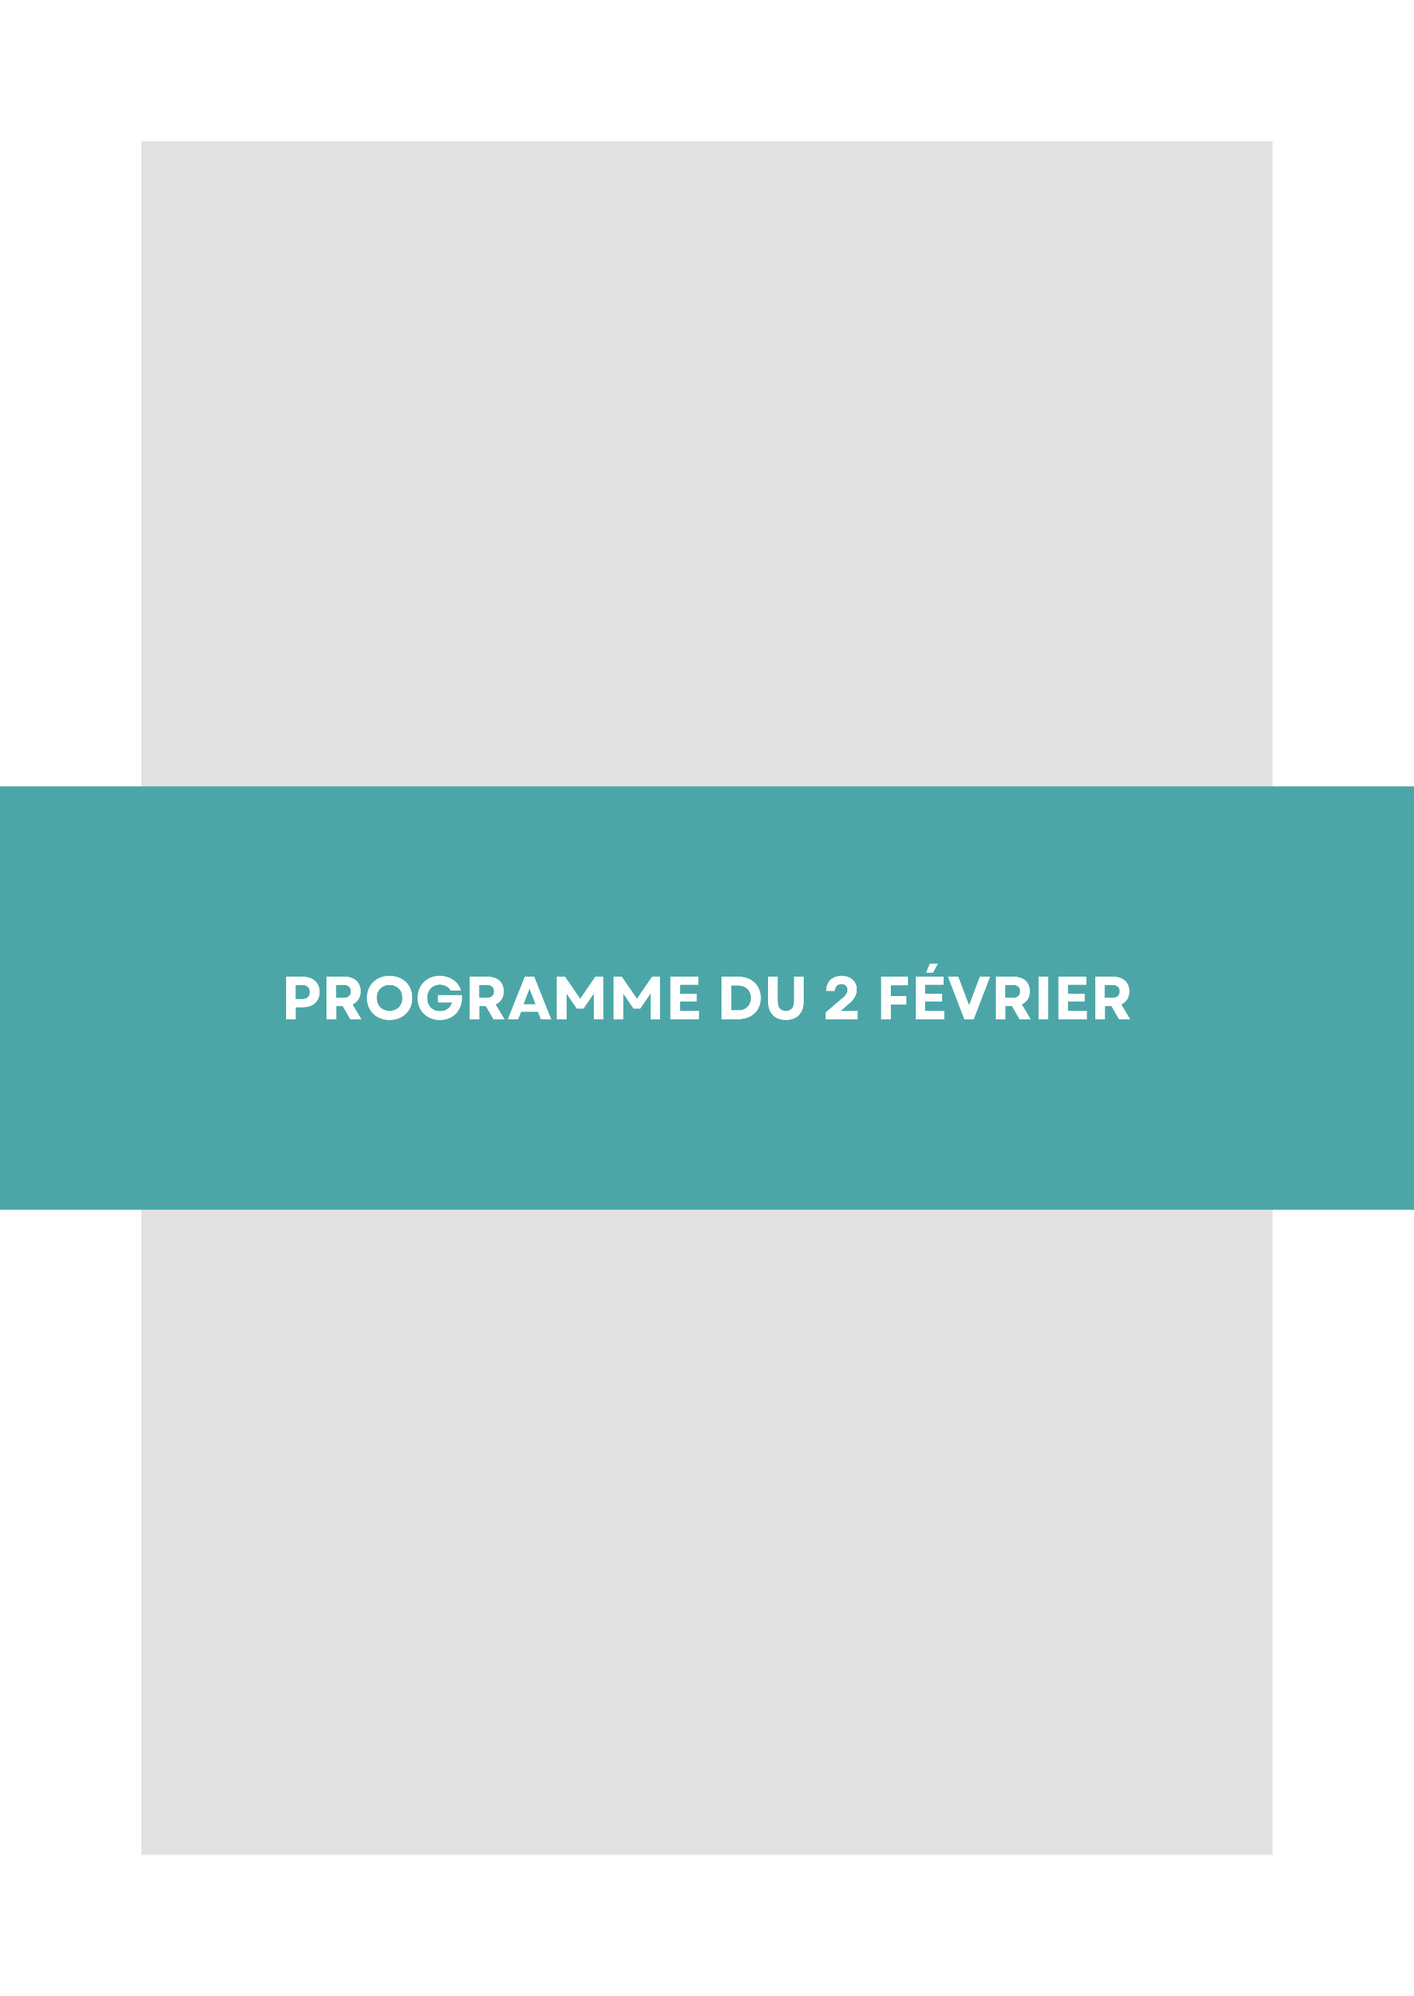

Liste des panels du 2 février
Panel 12 : « Nationalisme et politiques mémorielles en Europe centrale et orientale – (re)construction de l’histoire et de la mémoire »
Panel 7 partie 2 : « Le vivre-ensemble au prisme de l’économie politique »
Panel 13 : « Les conceptualisations concurrentes de la conflictualité en démocratie »
Panel 14 : « La communication politique contre le vivre ensemble ? »
Panel 15 : « La science politique et les défis du vivre ensemble “ailleurs” »
Panel 16 : « Digitalisation des partis politiques »

Lieu : salle A1/3/22
Panel 12 : « Nationalisme et politiques mémorielles en Europe centrale et orientale – (re)construction de l’histoire et de la mémoire »
13h30-15h
- Papier 1 : “Srebrenica : quand la mémoire devient une arme politique” (Robert Dopchie)
- Papier 2 : “Vers une patrimonialisation du ressentiment ? Nationalisme et politiques mémoriels et relations intercommunautaires post-conflit en Croatie” (Fanny Arnaud)
- Papier 3 : “La mobilisation de la mémoire collective dans la construction des discours politiques de peur en Serbie, en Bosnie-Herzégovine et au Monténégro” (Neira Sabanovic)
15h30-16h30
- Papier 4 : “Mémoire des Justes polonais - entre universalisme et appropriations nationalistes” (Adam Ostolski)
- Papier 5 : “L’alliance polo-ukrainienne : que faire des contentieux en temps de guerre ?” (Lea Xailly)

Lieu : salle A1/3/24
Panel 7 partie 2 : « Le vivre-ensemble au prisme de l’économie politique »
9h-10h30
- Papier 8 : “La SFPI et ses transformations à l’aune de l’État actionnaire” (Zoé Evrard)
- Papier 9 : “Crises and Plans: The Old and the New in Policy Responses to Climate Breakdown” (Claire Lejeune)
- Papier 10 : “Explaining the (non)emergence of renewable energy cooperatives in Wallonia through local energy governance” (Loïc Cobut)
Chair : Dealan Riga
Discutant : Damien Piron
11h-12h
- Papier 11 : “The role of Sovereign Green Bonds” (Loris Gathy)
- Papier 12 : “Quelle(s) régulation(s) pour une finance durable ? L’Union européenne face aux maîtres à penser des marchés” (Tom Duterme)
Chair : Zoé Evrard
Discutant : Mattias Vermeiren
13h30-14h30
- Papier 13 : “The failure of Asset Manager Companies macroprudential regulation in the EU” (Santiago Dierckx)
- Papier 14 : “Where are the trillions? Multilateral development banks and the provisional failure of the Wall Street Consensus” (Mattias Vermieren & Anissa Bougrea)
Chair : Loris Gathy
Discutant : Clément Fontan

Lieu : salle Philo1
Panel 13 : « Les conceptualisations concurrentes de la conflictualité en démocratie »
9h-10h30
- Papier 1 : “How to judge conflict? Post-Foundationalism, Critical Theory, and the Problem of Judgment” (Guido Barbi)
- Papier 2 : « Existe-t-il une théorie démocratique conservatrice ? Le conflit chez Francis Fukuyama » (Thomas Charraye)
- Papier 3 : « Qu’est-ce que la démocratie libérale ? » (Arthur Ghins)
11h-12h30
- Papier 4 : « Les notions de compétence politique et de science politique sont-elles constitutivement incompatibles avec le conflit politique ? » (Marion Pollaert)
- Papier 5 : « Lutte des classes ou rassemblement interclassiste ? Deux stratégies pour une transition écologique » (Laurent de Briey)
- Papier 6 : « L’action politique des mouvements sociaux : représentation, pratique et engagement » (Nicolas Lacroix)
13h30-15h
- Papier 7 : « Le schème démocratique du conflit et ses usages » (Clotilde Nouët)
- Papier 8 : « Des Amis de la Terre aux Soulèvements de la Terre : histoire conceptuelle de la conflictualité démocratique dans l’écologie politique francophone (1970-2023) » (Marc-Antoine Sabate)
- Papier 9 : “Is the rising authoritarianism a phase or the new normal? A Poulantzasian account” (Vedat Semiz)

Lieu : salle Commu2 :
Panel 14 : « La communication politique contre le vivre ensemble ? »
9h-10h30
- Papier 1 : “Evolution of affective polarisation towards marginalized groups in Italian media coverage (2008-2023)” (Caterina Mosca, Jeremy Dodeigne)
- Papier 2 : « La communication politique microciblée : quels risques pour la démocratie ? » (Philippe Dubois)
- Papier 3 : “Rooting for whom? Mainstream parties group appeals strategies on social media in a fragmented party-system” (Laura Jacobs, Lucas Kins, Caroline Close)

Lieu : salle Petit Physique
Panel 15 : « La science politique et les défis du vivre ensemble “ailleurs” »
9h-10h30
- Papier 1 : “Transforming activism in time of crises and deportation: the Malian case” (Marie De Ridder)
- Papier 2 : « Alliances interethniques à plaisanteries, ‘vivre ensemble’ et cohésion communautaire en contexte socio numérique : l’exemple du groupe Facebook ‘village d’alliances interethniques de Côte d’Ivoire’ » (Gerard Eddie Marc Guipie)
- Papier 3 : « Les défis de la mise en œuvre du triple nexus humanitaire – développement – paix au Sahel, dépasser le niveau formel sans tomber dans les travers d’une approche exclusivement technique » (Emmanuel Klimis, Mahamoudou Savadogo
11h-12h30
- Papier 4 : « Vivre ensemble au Libéria, perspectives suite aux élections de 2023 » (Bernard Leloup)
- Papier 5 : « La ‘localisation’ de l’aide au développement en contexte de crise sécuritaire : le cas du Burkina Faso » (Geoffroy Matagne, Lassane Faso Yameogo)
- Papier 6 : “Political Economy of Conflict and Civil War in the Sahel” (Tanguy Quidelleur, Koen Vlassenroot)
13h30-15h
- Papier 7 : « Sur les mots et les régimes : regard critique sur la mobilisation sémantique du concept de transition dans le cadre des régimes anticonstitutionnels en Afrique de l’Ouest » (Aboubakar Sango)
- Papier 8 : « Initiatives étatiques et citoyennes d’auto-défense : un facteur de sécurité ou d’insécurité au Burkina Faso ? » (Salamata Sidibe)
- Papier 9 : « Les coups d’État au Sahel et la reconfiguration de l’influence occidentale en Afrique de l’Ouest » (Nina Wilen)

Lieu : salle Séminaire Média
Panel 16 : « Digitalisation des partis politiques »
9h-10h
- Papier 1 : « Le Mouvement pour la Renaissance du Cameroun : sociologie d’un parti digitalisé » (Eugène Arnaud Yombo Sembe)
- Papier 2 : « Quelle expertise pour les petits partis ? Le rôle des ‘experts’ dans le processus de professionnalisation des campagnes numériques québécoises » (Philippe Dubois)
11h-12h
- Papier 3 : “The rise and fall of digital parties - searching for a common model” (Radu Carp)
- Papier 4 : “Incentives of party digitalisation: a three-levels perspective” (Adrià Mompó)

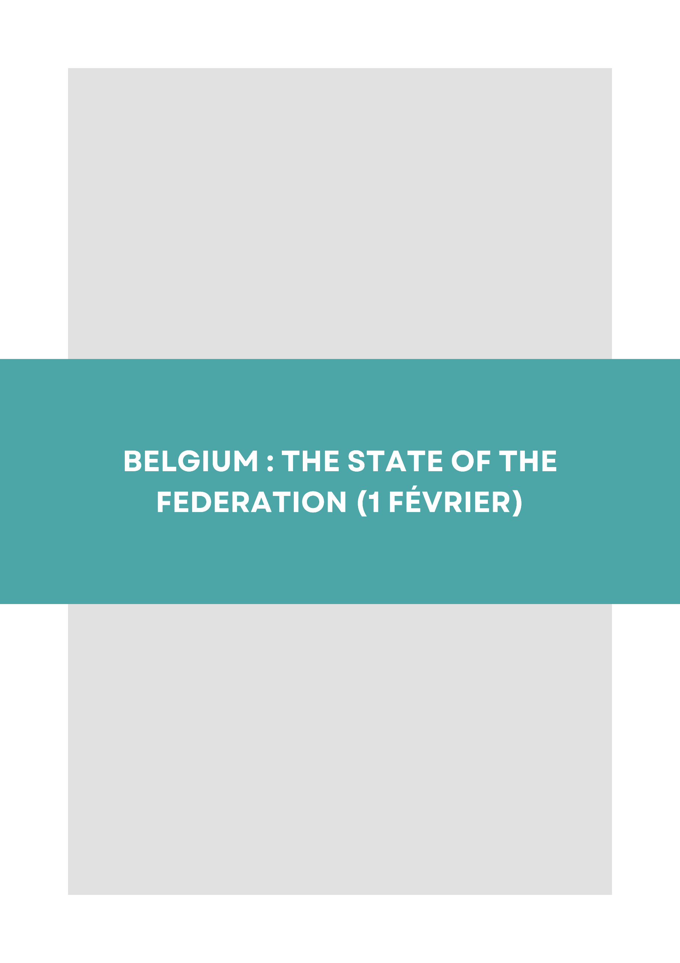

State of the federation : panels
Panel 1 : “Political Engagement and Youth Perspectives”
Panel 2 : “Social Media and Political Interactions”
Panel 3 : “Public Opinion and Political Decision-Making”
Panel 4 : “Scientific Expertise and Political Decision-Making”
Panel 5 : “Political, economic and cultural system in Europe”
Panel 6 : “Electoral Dynamics and Campaign Strategies”

Place : room A1/3/22
Panel 1 : “Political Engagement and Youth Perspectives”
Chair : Juliette Renard
9h-10h30
- Paper 1 : “Reviving Political Engagement Among Vulnerable Brussels Youth” (Kevin Meyvaert)
- Paper 2 : “Youth Facing Extremism: Representations, Challenges, and Opportunities” (François Debras)
- Paper 3 : “Girls in politics: can you picture it? A study on the impact of frames and imagined experiences on perceived political efficacy among Belgian youth” (Sophie Smit)
Panel 2 : “Social Media and Political Interactions”
Chair : Archibald Gustin
11h-12h30
- Paper 4 : “From out-group to in-group? An international comparative analysis of gender differences in social media adoption and activity by politicians” (Elise Storme)
- Paper 5 : “The Spirit of Accommodation under threat? A Longitudinal Analysis of Belgian MPs’ Interactions in Parliamentary Speeches” (Ward Peeters)
- Paper 6 : “Rooting for whom? Mainstream parties group appeals strategies on social media in a fragmented party-system” (Laura Jacobs, Lucas Kins, Caroline Close)
- Paper 7 : “Is populism a New Clevagee in Parliaments? Insights from three Western European Countries” (Jessy Bailly)
Panel 3 : “Public Opinion and Political Decision-Making”
Chair : Vincent Aerts
13h30-15h
- Paper 8 : “Universal Basic Income and Social Work” (Floriane Geels)
- Paper 9 : “Your liberty ends where mine begins, which forms of polarisation lead to political intolerance?” (Kamil Bernaerts)
- Paper 10 : “How does the Belgian Federal Parliament symbolically represent women? A case study of parliamentary physical spaces and female MPs’ perceptions thereof” (Margot Thewis)
- Paper 11 : “Political Representation Revisited from the People’s Perspective: The Problem-solving Principal Agent Relationship” (Karen Celis, Virginie Van Ingelgom and Kenza Amara Hammou)
Place : room A1/3/24
Panel 4 : “Scientific Expertise and Political Decision-Making”
Chair : Nathan Flore
12h-13h30
- Paper 12 : “Stealth Democracy Unmasked: Belgian Citizens' Perceptions of Expert Involvement During the COVID-19 Crisis” (Ingelbeen Janne)
- Paper 13 : “Evolving rules, evolving electorate?: How the end of compulsory voting in the 2024 local elections shaped electoral participation in Belgium (2012-2024)” (Robin Lebrun, Thomas Legein, David Talukder, Sacha Rangoni)
Panel 5 : “Political, economic and cultural system in Europe”
Chair : Loïc Perrin
13h30-15h
- Paper 14 : “Why would women and men (not) run? Determinants of gendered differences in political ambition across policy levels in Finland” (Audrey Vandeleene, Hilde Coffé, Robin Devroe, Bram Wauters)
- Paper 15 : “A-peeling away the layers: Economic and cultural group appeals in Belgium” (Ambroos Verwee)
- Paper 16 : “The Transformation of the Belgian Political Space (1991-2014)” (Daan Delespaul, Marc Swyngedouw)
Panel 6 : “Electoral Dynamics and Campaign Strategies”
Chair : Vincent Aerts
15h30-17h
- Paper 17 : “Party leaders representation of self(ie): le nouveau visage du leadership politique sur Instagram” (Hannah Oorts)
- Paper 18 : “Negative campaigning and the clarity or ambiguity of election campaigns” (Merel Fieremans)
- Paper 19 : “The IntraPartyComp project: the study of electoral personalization in 33 democracies since the 2000s” (Jérémy Dodeigne, Jean-Benoit Pilet)

Place : room A4/S50
From 17h
Political cocktail

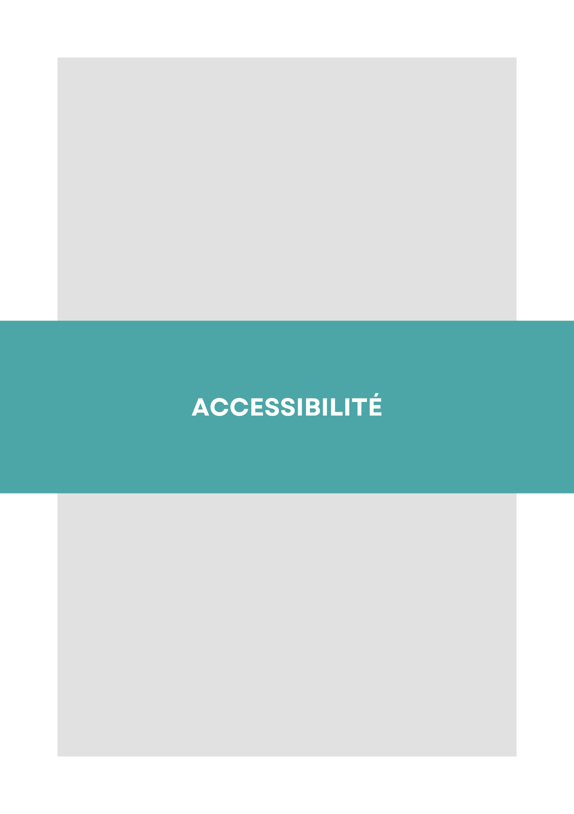

T
Campus du XX août
Place du Vingt-Août 7, 4000 Liège
Arrivée en train ? Descendre à la gare de Liège Saint-Lambert, puis marcher 10 minutes (cf. plan)
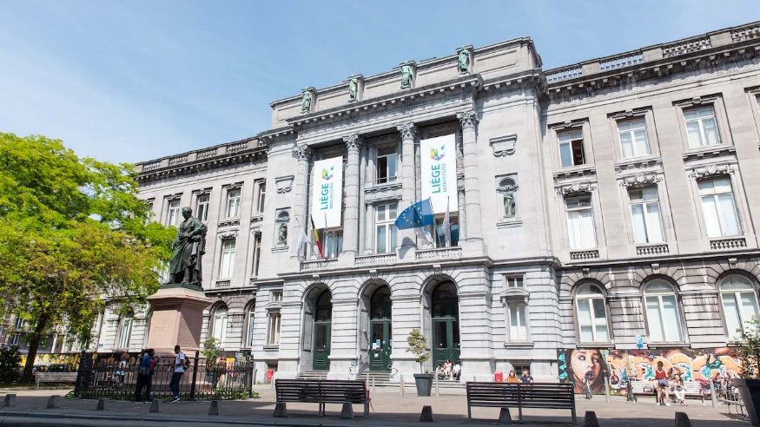

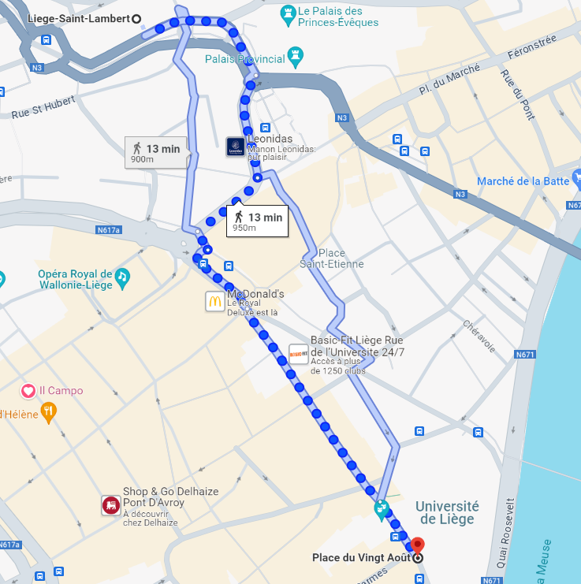

Société littéraire
Place de la République française 5, 4000 Liège
5 minutes de marche entre le bâtiment du XX août et la Société littéraire (cf. plan)
